Manual del usuario

breader

Tabla de contenidos
Tabla de contenidos 2
Bienvenido 4
Introducción 5
Lectores de noticias en formato RSS 5
Términos utilizados frecuentemente 5
Funcionalidad del breader 5
Clasificación automática 6
Uso del breader 7
Subscribirse a feeds 7
Desubscribirse de feeds 7
Actualizar todos los feeds 7
Actualizar un feed en particular 7
Crear categorías 8
Borrar categorías 8
Modificar categorías 8
Marcar artículos como leídos 8
Marcar artículos como no leídos 8
Agregar una categoría a un artículo 9
Quitar una categoría de un artículo 9
Clasificar artículo como favorito 9
Desclasificar artículo como favorito 9
Mostrar los artículos de un feed en particular 9
Mostrar los artículos de una categoría en particular 10
Utilizar la búsqueda avanzada 10
Mostrar los artículos no leídos 10
Mostrar los artículos no clasificados 10
Mostrar los artículos favoritos 10
Ir a la página original del artículo 10
Utilizando el breader 12
Apéndice A – ¿Dónde encuentro feeds? 14
Apéndice B – Errores 15

Bienvenido
Este Manual del usuario del breader está orientado a todo tipo de usuario, ya sea de nivel básico, intermedio o avanzado.
Habiéndolo leído completamente, usted podrá aprovechar al máximo todas las funcionalidades que el breader posee.
En los apéndices podrá encontrar información adicional sobre diversos aspectos secundarios del uso del breader.

Introducción

Lectores de noticias en formato RSS
El formato de noticias RSS se ha vuelto cada vez más popular, logrando introducirse en casi todas las páginas web que tienen contenido dinámico. Su utilización en blogs, servidores de noticias, diarios electrónicos y demás se ha expandido enormemente en los últimos años, al punto de llegar a ser un estándar en muchas aplicaciones.
El formato RSS es un término usado en general, cuando se habla del formato RSS 2.0, RSS 0.91, RSS 1.0 o similares (Atom 1.0, por ejemplo). El mismo es una especificación de XML regulada por la W3C. Contiene la información novedosa de una página web dividida en artículos, cada uno con un hipervínculo a su lugar de origen, un resumen del mismo y más datos relevantes.
Es un formato que tiene gran utilidad, ya que esquematiza las novedades de una página en un formato particular, que se conserva a través del tiempo, permite al usuario estar al tanto de todas las novedades y mantiene un orden en las mismas, etc.

Términos utilizados frecuentemente
Para que usted pueda comprender mejor este Manual del usuario, haremos una breve explicación de los términos que se manejan en el mismo:
- Feed: las páginas a las que se usted se puede suscribir para obtener sus novedades. (Ej.: http://www.scripting.com/rss.xml, http://news.com.com/2547-1_3-0-5.xml, etc. Para más información, ir al Apéndice A).
- Artículo: las novedades que provienen de los feeds. Tienen un título, una fecha, un contenido y un hipervínculo para que, si usted lo desea, pueda visitar la página original en donde se encuentra el mismo.
- Categoría: las clasificaciones que usted le puede hacer a cada artículo. (Ej.: fútbol, tenis, deportes).

Funcionalidad del breader
Las funcionalidades principales del breader son las siguientes:
- Recopilar los artículos nuevos de los distintos feeds los que usted se haya subscripto.
- Permitirle clasificar dichos artículos.
- Proveer distintos tipos de consulta:
  - Por categoría
  - Por feed
  - Por no leídos
  - Por no clasificados
  - Por favoritos
- Clasificar automáticamente los artículos

Clasificación automática
La clasificación automática se produce gracias a una tecnología totalmente moderna utilizada en software de avanzada, llamada Clasificación por Naive Bayes. A través de la misma, el breader aprende qué significa cada categoría que usted asignó, y con el tiempo sugiere las propias. Esto produce, con el tiempo, que usted no necesite continuar asignándole categorías a los artículos, ya que el clasificador automático lo hará por usted con asombrosa exactitud.

Uso del breader
En esta sección usted aprenderá todas las funcionalidades que el breader le provee.

Subscribirse a feeds
Puede subscribirse a un feed de dos formas:
- Utilizando la página, agregue la dirección del feed en el cuadro de texto del cuadro Suscribirse y haga click sobre el ícono a la derecha del mismo.
- Importe una lista de feeds seleccionando un archivo de texto que contenga una url por línea.
Al subscribirse a un feed, usted obtendrá con regularidad las novedades publicadas en la página de origen.

Desuscribirse de feeds
Haga click sobre el ícono que se encuentra a la izquierda del feed del cual desea desuscribirse.
Al desuscribirse de un feed, usted dejará de obtener las novedades publicadas en la página de origen.

Actualizar todos los feeds
Haga click sobre el ícono que se encuentra en la esquina superior derecha del cuadro de Feeds.
Al actualizar todos los feeds, el breader buscará las novedades que hayan sido publicadas en todos los feeds a los que usted está subscripto.

Actualizar un feed en particular
Haga click sobre el ícono a la derecha del feed a actualizar.
Al actualizar un feed, el breader buscará las novedades que hayan sido publicadas en el feed.

Crear categorías
Escriba el nombre de la categoría a crear en el cuadro de texto de Crear Categoría, y haga click sobre el ícono a la derecha del mismo.
Al crear una categoría, usted agregará una categoría al breader. Con la misma podrá clasificar cualquier artículo de cualquier feed al que usted esté subscripto.
Tenga en cuenta que la longitud de la misma es de un máximo de 20 caracteres alfanuméricos.

Borrar categorías
Haga click sobre el ícono a la izquierda de la categoría a borrar, en el cuadro de Categorías.
Al borrar una categoría, la misma dejará de existir para todos los feeds a los cuales usted esté subscripto.

Modificar categorías
Haga click sobre el ícono a la izquierda de la categoría a modificar, en el cuadro de Categorías, y escriba el nuevo nombre de la misma.
Al modificar una categoría, lo único que cambiará será su nombre. Todos los artículos que estaban clasificados con la misma estarán ahora clasificados con la nueva categoría.
Tenga en cuenta que la longitud de la misma es de un máximo de 20 caracteres alfanuméricos.

Marcar artículos como leídos
Haga click en Marcar como leído en la barra de opciones del artículo correspondiente.
Al marcar un artículo como leído usted está diciendo que lo leyó, y el breader no lo mostrará cuando consulte por No leídos.

Marcar artículos como no leídos
Haga click en Marcar como no leído en la barra de opciones del artículo correspondiente.
Al marcar un artículo como no leído usted está diciendo que no lo leyó, y el por ello breader lo mostrará cuando consulte por No leídos. Los artículos nuevos están marcados como no leídos de forma predeterminada.

Agregar una categoría a un artículo
Haga click sobre el ícono en la barra de opciones del artículo correspondiente y elija la categoría a agregar al artículo correspondiente.
Agregándole una categoría a un artículo usted está diciendo que el mismo pertenece a dicha categoría. Esto sirve para que usted organice sus artículos, y para que el clasificador automático aprenda sus clasificaciones y pueda hacerlo automáticamente.

Quitar una categoría de un artículo
En la barra de opciones del artículo correspondiente, haga click sobre el ícono que corresponda a la categoría a quitar del artículo.
Al quitar una categoría de un artículo usted puede estar informándole al clasificador automático que el mismo cometió un error, o simplemente quitando una categoría que usted agregó por error.

Clasificar artículo como favorito
Haga click en Agregar a favoritos en la barra de opciones del artículo correspondiente.
Los artículos llamados favoritos podrían considerarse como pertenecientes a una categoría aparte, pero son de especial utilidad gracias a su fácil acceso.

Desclasificar artículo como favorito
Haga click en Quitar de favoritos en la barra de opciones del artículo correspondiente.
Los artículos llamados favoritos podrían considerarse como pertenecientes a una categoría aparte, pero son de especial utilidad gracias a su fácil acceso.

Mostrar los artículos de un feed en particular
Haga click en Favoritos en el cuadro Inicio.
Efectuando esta operación usted visualizará todos los artículos, ordenados por fecha reciente, de un feed en particular.

Mostrar los artículos de una categoría en particular
Haga click en el nombre de la categoría a consultar en el cuadro Categorías.
Efectuando esta operación usted visualizará todos los artículos, ordenados por fecha reciente, que tienen una categoría en particular.

Utilizar la búsqueda avanzada
Al utilizar la búsqueda avanzada usted puede elegir, para cada categoría, las siguientes opciones:
- Si quiere que esa categoría esté en los resultados
- Si no quiere que esa categoría esté en los resultados
- Si le da lo mismo que esa categoría esté en los resultados
Habiendo seleccionado estas opciones, puede hacer click en , para ejecutar la búsqueda avanzada.
Por ejemplo: si usted quiere todos los artículos que sean de fútbol, pero no de tenis, y no le importa si aparecen de básquet o no, puede ejecutar la siguiente búsqueda avanzada:
- Fútbol
- Tenis
- Básquet

Mostrar los artículos no leídos
Haga click en No leídos en el cuadro Inicio.
Efectuando esta operación usted visualizará todos los artículos, ordenados por fecha reciente, que usted todavía no leyó.

Mostrar los artículos no clasificados
Haga click en No Clasificados en el cuadro Inicio.
Efectuando esta operación usted visualizará todos los artículos, ordenados por fecha reciente, que todavía no han sido clasificados. Se considera que un artículo no ha sido clasificado cuando no tiene ninguna categoría o cuando todavía tiene alguna categoría asignada por el clasificador automático sin confirmar.

Mostrar los artículos favoritos
Haga click en Favoritos en el cuadro Inicio.
Efectuando esta operación usted visualizará todos los artículos, ordenados por fecha reciente, que han sido marcados como favoritos.
Los artículos llamados favoritos podrían considerarse como pertenecientes a una categoría aparte, pero son de especial utilidad gracias a su fácil acceso.

Ir a la página original del artículo
Haciendo click sobre el título del artículo correspondiente, podrá ir a la página en donde se encuentra el artículo original.

Utilizando el breader
A continuación se detallarán los usos más frecuentes del breader, con la intención de poder familiarizarlo con su interfaz, sin necesidad de explicar en detalle cada opción.

Abrir un Navegador de Internet e ingresar al breader

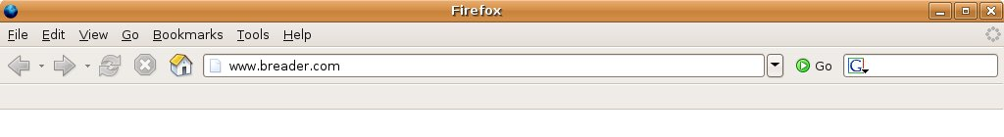
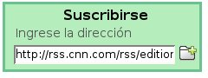
Subscribirse a un feed

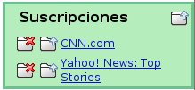
Leer las últimas noticias de un feed

Clasificar un artículo
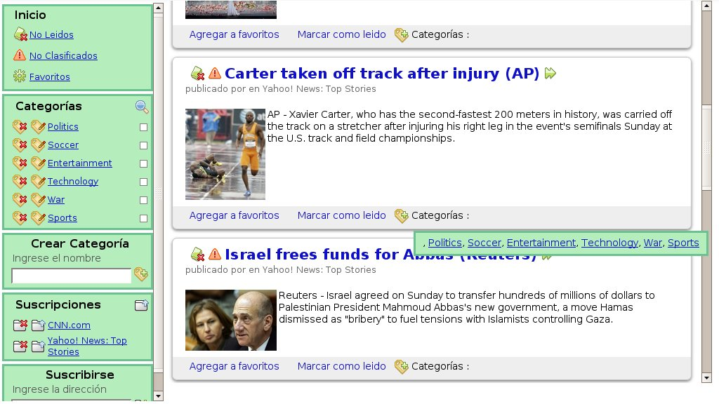

Leer los no clasificados
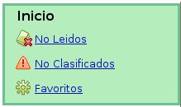


Apéndice A – ¿Dónde encuentro feeds?
Si usted presta atención, en casi todas las páginas de web con contenido dinámico aparece alguno de los siguientes íconos   , lo que significa que la página soporta el uso del breader. Así, usted puede copiar esa dirección y utilizarla para subscribirse a ese feed (Ver: “Uso del breader - Subscribirse a Feeds”).
También puede buscar páginas que provean dicha utilidad mediante una búsqueda en algún buscador conocido (Ej.: www.google.com, buscar RSS feeds).
De cualquier manera, aquí abajo le facilitamos algunos de los más populares:

Sitio | Dirección url del feed RSS
Clarín – sumario | www.clarin.com/diario/hoy/um/sumariorss.xml
Clarín – el país | www.clarin.com/diario/hoy/elpais.xml
Scripting | http://www.scripting.com/rss.xml
CSMonitor | http://www.csmonitor.com/rss/top.rss
WordOfTheDay | http://www.dictionary.com/wordoftheday/wotd.rss
CNN | http://rss.cnn.com/rss/edition.rss
SlashDot | http://rss.slashdot.org/Slashdot/slashdot/to
UFC | http://www.ufc.com/index.cfm?fa=rss.home

Apéndice B – Errores
En este apéndice detallamos algunos de los mensajes de error más importantes. Para un informe más completo, vea la documentación interna del programa.

El nombre de la categoría proporcionado es demasiado grande.
La base de datos no soporta nombres de categorías tan largos. Por favor, ingrese un nombre más corto.

La categoría que se quiso agregar ya existe.
La categoría que se quiso agregar recientemente ya existía. No pueden existir dos categorías con el mismo nombre. De ser necesario, ingrese nuevamente la categoría con un nombre distinto.

El nuevo nombre de la categoría que se quiso modificar ya existe.
Se quiso modificar el nombre de una categoría y el nuevo nombre ya existía. No pueden existir dos categorías con el mismo nombre. De ser necesario, modifique nuevamente la categoría con un nombre distinto.

La uri del feed que se quiso agregar ya existía
Se intentó agregar un feed ya existente. No pueden existir dos feeds que se alimenten de la misma uri (o url). De ser necesario, ingrese nuevamente el feed proveniente de una uri (o url) distinta.

Archivo corrupto
Por un error en la escritura y/o lectura del disco, el archivo que se describe se encuentra en un estado inválido.

Error inesperado
Se ha producido un error inesperado en el sistema, lamentablemente no se puede dar más información sobre el mismo.

El idfeed requerido esta fuera de rango
Ha ocurrido un error interno que produjo la invalidez de algún feed.

El id del articulo proporcionado esta fuera de rango
Ha ocurrido un error interno que produjo la invalidez de algún artículo.

El id de la categoría proporcionada esta fuera de rango
Ha ocurrido un error interno que produjo la invalidez de alguna categoría.

Se llamo a getCategoryInfo con un idcat que no existe o esta borrada.
Ha ocurrido un error interno que produjo la invalidez de alguna categoría.

Los parámetros pasados al feed son inválidos
Se produjo un error interno que ocasionó que se intentara crear un feed con nombre y/o url vacías.

Archivo de stopwords corrupto
Por un error de lectura y/o escritura en disco, el archivo que contiene las stop-words (palabras que no son tenidas en cuenta por el clasificador automático) se encuentra en un estado inválido. Dicho estado no afecta radicalmente el funcionamiento del breader, ya que lo único que produce es que no existan stop-words.

Apéndice C – cómo utilizar el clasificador automático
El clasificador automático que trae incorporado el breader es muy fácil de utilizar. A través del mismo, al actualizar feeds le aparecerán categorías, que usted no incorporó, en los artículos. Dichas categorías se reconocen porque tienen dos botones a la izquierda del nombre de la categoría: y . De esta forma, usted puede presionar el primer botón si coincide con la clasificación automática, o puede decidir hacer click sobre el segundo botón si considera que dicha categoría no es la correcta para el artículo en cuestión.
Ambas interacciones con el clasificador son recomendables, ya que la inteligencia del mismo se incrementa a medida que usted clasifica artículos por su propia cuenta y, además, aprueba o desaprueba las clasificaciones hechas automáticamente.

World Wide Web Consortium (El Consorcio de la Red de Redes) http://www.w3.org/

